БЮДЖЕТНОЕ УЧРЕЖДЕНИЕ ПРОФЕССИОНАЛЬНОГО ОБРАЗОВАНИЯ

ХАНТЫ-МАНСИЙСКОГО АВТОНОМНОГО ОКРУГА-ЮГЫ

«БЕЛОЯРСКИЙ ПОЛИТЕХНИЧЕСКИЙ КОЛЛЕДЖ»

МЕТОДИЧЕСКИЕ РЕКОМЕНДАЦИИ
по проведению практических занятий
при освоении программы учебной дисциплины
ОП.05. Допуски и технические измерения
для профессии 15.01.05 «Сварщик (ручной и частично механизированной сварки (наплавки))»

Белоярский 2017 г.

Организация-разработчик: БУ «Белоярский политехнический колледж»

Разработчики:
Пуртов Николай Михайлович, преподаватель.

СОДЕРЖАНИЕ | стр.
1. Общие положения | 4
2. Используемые сокращения | 4
3.Область применения методических указаний | 4
4. Цель и планируемые результаты освоения учебной дисциплины | 6
5. Методика проведения оформления и оценки практических занятий | 8
6. Рекомендации по подготовке к практическим занятиям | 8
Приложение 1. Содержание практических занятий | 10

1. Общие положения.

Настоящие методические рекомендации по проведению практических занятий являются частью учебно-методического обеспечения учебной дисциплины ОП.05. Допуски и технические измерения, включающего рабочую программу, методические рекомендации по организации самостоятельной работы обучающихся, контрольно-измерительные материалы, контрольно-оценочные средства и презентационные материалы.
Нормативную основу разработки методических указаний (далее - МР)составляют:
- ФГОС СПО по профессии 15.01.05 Сварщик (ручной и частично механизированной сварки (наплавки));
- основная образовательная программа среднего профессионального образования по профессии 15.01.05 Сварщик (ручной и частично механизированной сварки (наплавки));
- рабочий учебный план и учебный график ООП СПО по профессии 15.01.05 Сварщик (ручной и частично механизированной сварки (наплавки));
- рабочая программа учебной дисциплины ОП.05. Допуски и технические измерения.
МР разработаны в рамках выполнения работ по внесению изменений (дополнений) в ПООП СПО по профессии 15.01.05 Сварщик (ручной и частично механизированной сварки (наплавки)) в целях внедрения международных стандартов в практику подготовки высококвалифицированных рабочих кадров с учетом передового международного опыта движения WSI, с учетом требований профессионального стандарта Сварщик, (утв. приказом Министерства труда и социальной защиты Российской Федерации от 28 ноября 2013г. №701н), а также интересов работодателей в части освоения дополнительных видов профессиональной деятельности, обусловленных требованиями к компетенции WSRСварочные технологии и анализа актуального состояния и перспектив развития регионального рынка труда.

2. Используемые сокращения
В настоящем пособии используются следующие сокращения:
ООП - основная образовательная программа;
СПО - среднее профессиональное образование;
ФГОС - федеральный государственный образовательный стандарт;
ОК - общая компетенция;
МР–методические рекомендации;
ПК - профессиональная компетенция;
ПС – профессиональный стандарт;
ТО – техническое описание;
ФОС - фонд оценочных средств;
WSR -WorldSkills Russia;
WSI - WorldSkills International.

3. Область применения методических указаний.

Практические занятия - форма учебного занятия, на котором преподаватель организует детальное рассмотрение обучающимися отдельных теоретических положений учебной дисциплины и формирует умения и навыки их практического применения путем выполнения соответствии поставленных задач.
Целью практических занятий по учебной дисциплине ОП.05. Допуски и технические измерения является закрепление обучающимися теоретического материала и выработка практических навыков для применения знаний о системе допусков и посадок, точности обработки, квалитетах, классах точности, допусках и отклонениях формы и расположения поверхностей в профессиональной деятельности.
Практические занятия по учебной дисциплине ОП.05. Допуски и технические измерения реализуют дидактический принцип связи теории с практикой и ориентированы на решение следующих задач:
- углубление, закрепление и конкретизацию знаний, полученных на лекциях и в процессе самостоятельной работы;
- формирование практических умений и навыков, необходимых в будущей профессиональной деятельности выпускников согласно ФГОС СПО по профессии 15.01.05 Сварщик (ручной и частично механизированной сварки (наплавки)), профессиональному стандарту Сварщик, ТО компетенции WSR Сварочные технологии, на основе которых формируются соответствующие компетенции;
- развитие умений наблюдать и объяснять изучаемые явления;
- выработка навыков использования средств измерений в самостоятельной профессиональной деятельности.
Количество часов на освоение программы общепрофессиональной дисциплины всего – 45 часов, в том числе на проведение практических занятий – 20 часов.
Ниже представлен перечень тем и предусмотренных программой практических занятий, обусловленных задачами ОП. 05:
№  п/п | Тема занятия | Объем часов
Раздел 1.Тема 1.1. Основные сведения о размерах и сопряжениях.
1. | Обозначения допусков и посадок на чертеже. | 4
Раздел 1. Тема 1.2. Допуски и посадки.
2. | Допуски и посадки гладких цилиндрических соединений. | 4
Раздел 1. Тема 1.3. Допуски и отклонения формы. Шероховатость поверхности.
3. | Контроль шероховатости поверхности. | 4
Раздел 2.Тема 2.2. Средства измерения линейных размеров.
4. | Измерение размеров деталей штангенциркулем. | 4
Раздел 2.Тема 2.4. Средства измерения метрических резьб.
5 | Допуски и посадки резьбовых соединений. | 4

На практическом занятии 1 по теме 1.1 обучающиеся должны изучить и уметь определять характер сопряжения (групп посадок) по данным чертежей, по выполненным расчётам.
На практическом занятии 2 по теме 1.2 обучающиеся должны научиться определить величину допусков цилиндрических деталей; находить величину предельных зазоров или натягов и допуск посадки.
На практическом занятии 3 по теме 1.3 обучающиеся должны научиться определить величину шероховатости поверхности.
На практическом занятии 4 по теме 2.2 обучающиеся должны научиться пользоваться контрольно- измерительными инструментами для проведения контроля подготовки и сборки элементов конструкции под сварку, контроля сварных соединений.
На практическом занятии 5 по теме 2.4 обучающиеся должны научиться определить величину допусков и посадок резьбовых соединений.
Знания, полученные при выполнении практических занятий, позволят не только наиболее полно освоить ОП.05. Допуски и технические измерения, но также будут являться основой для успешного выполнения выпускной квалификационной работы на экзамене (квалификационном), и могут быть применены при подготовке к чемпионатам WSR/WSI компетенции Сварочные технологии.

4. Цель и планируемые результаты освоения дисциплины.

Цель освоения дисциплины «Допуски и технические измерения» - сформировать у обучающихся теоретические знания о системе допусков и посадок, точности обработки, квалитетах, классах точности, допусках и отклонениях формы и расположения поверхностей, практические навыки контроля выполняемых работ.
В результате изучения дисциплины студент должен освоить профессиональные компетенции, предусмотренные ФГОС СПО по профессии 15.01.05 Сварщик (ручной и частично механизированной сварки (наплавки)):
Код | Профессиональные компетенции
ПК 1.6. | Проводить контроль подготовки и сборки элементов конструкции под сварку.
ПК 1.9. | Проводить контроль сварных соединений на соответствие геометрическим размерам, требуемым конструкторской и производственно-технологической документации по сварке.

Освоение дисциплины направлено на развитие общих компетенций, предусмотренных ФГОС СПО по профессии 15.01.05 Сварщик (ручной и частично механизированной сварки (наплавки)):
Код | Общие компетенции
ОК 2 | Организовывать собственную деятельность, исходя из цели и способов ее достижения, определенных руководителем.
ОК 3 | Анализировать рабочую ситуацию, осуществлять текущий и итоговый контроль, оценку и коррекцию собственной деятельности, нести ответственность за результаты своей работы.
ОК 4 | Осуществлять поиск информации, необходимой для эффективного выполнения профессиональных задач.
ОК 5 | Использовать информационно-коммуникационные технологии в профессиональной деятельности.
ОК 6 | Работать в команде, эффективно общаться с коллегами, руководством, клиентами.

Результаты  (освоенные профессиональные и общие компетенции) | Основные показатели оценки результата
Умения:
- контролировать качество выполняемых работ; | - уметь проводить контроль подготовки и сборки элементов конструкции под сварку на соответствие геометрическим размерам, требуемым конструкторской и производственно-технологической документацией по сварке;  - уметь проводить контроль сварных соединений на соответствие геометрическим размерам, требуемым конструкторской и производственно-технологической документацией по сварке;  - уметь определять характер сопряжения (групп посадок) по данным чертежей, по выполненным расчётам;  - уметь применять контрольно- измерительные приборы и инструменты.
Знания:
- системы допусков и посадок, точность обработки, квалитеты, классы точности; | - знать принципы построения Единой системы допусков и посадок (ЕСДП) и их обозначение на чертежах;  - знать правила оформления технологической и технической документации с учетом основных положений метрологии, стандартизации и сертификации в производственной деятельности;
- допуски и отклонения формы и расположения поверхностей. | - знать устройство и принципы работы измерительных инструментов;  - знать методы определения погрешностей измерений;  - знать размеры допусков для основных видов механической обработки и для деталей, поступающих на сборку;  - знать устройство, назначение, правила настройки и регулирования контрольно-измерительных инструментов и приборов;  - знать методы и средства контроля обработанных поверхностей.

5. Методика проведения оформления и оценки практических занятий.
Для более полного понимания и освоения представленных в МР задач требуется пояснить методику проведения практических занятий по ОП.05. Допуски и технические измерения. В соответствии с данной методикой заранее формулируется тема практического занятия, ставятся конкретные цели и задачи, достигаемые в процессе выполнения практического занятия. Приводится литература, необходимая для выполнения практического занятия.
Начинать работу на занятии рекомендуется с изучения и анализа краткого теоретического материала, касающегося темы практического занятия. Затем осуществляется ознакомление с источниками литературы, необходимыми для выполнения данного практического занятия. Каждое из практических занятий представляет небольшое законченное исследование одного из теоретических вопросов изучаемой учебной дисциплины. В конце каждого занятия указаны требования к отчету, позволяющие правильно оформить результаты, полученные в ходе выполнения практического занятия.
Предлагаемые контрольные вопросы должны способствовать более глубокому изучению теоретического курса, связанного с темой практического занятия. Также контрольные вопросы должны помочь в решении поставленных перед обучающимися задач и подготовке к сдаче практического занятия.
Отчет по практическому занятию должен содержать: титульный лист; цели и задачи практического занятия; краткие теоретические сведения; расчетную или практическую часть; основные результаты и выводы; список использованной литературы.
Оценка выполнения обучающимися практических работ осуществляется по пятибальной системе:
- «отлично» выставляется в случае, если обучающийся самостоятельно и правильно выполнил все задания; правильно, с обоснованием сделал выводы по выполненной работе; правильно и доказательно ответил на все контрольные вопросы;
- «хорошо» выставляется в случае, если обучающийся правильно выполнил все задания, но с помощью преподавателя; сделал выводы по выполненной работе; правильно ответил на все контрольные вопросы.
- «удовлетворительно» выставляется в случае, если обучающийся правильно выполнил задание, но с помощью преподавателя; сделал поверхностные выводы по выполненной работе; ответил не на все контрольные вопросы.
- «неудовлетворительно» выставляется в случае, если обучающийся неправильно выполнил задание; не сделал или сделал неправильные выводы по работе; не ответил на контрольные вопросы.

6. Рекомендации по подготовке к выполнению практических работ.
При подготовке к выполнению практических работ рекомендуется использовать:
- учебники:
1. Допуски и технические измерения: учебник для нач. проф. образования / С.А. Зайцев, А.Д. Куранов, А.Н. Толстов. — 9-е изд., стер. — М.: Издательский центр «Академия», 2014. — 304 с.
2. Допуски и технические измерения: Контрольные материалы: учеб. пособие для нач. проф. образования / Т. А. Багдасарова. — 3-е изд., стер. — М.: Издательский центр «Академия», 2013. — 64 с.
3. Допуски и технические измерения: Лабораторно-практические работы: учеб. пособие для нач. проф. образования / Т. А. Багдасарова. — 3-е изд., стер. — М.: Издательский центр «Академия», 2013. — 64 с.
4. Допуски и технические измерения: раб. тетрадь: учеб. пособие для нач. проф. образования / Т. А. Багдасарова. — 7-е изд., стер. — М.: Издательский центр «Академия», 2013. — 80 с.
- интернет ресурсы:
1. Каталог учебных и наглядных пособий и презентаций по курсу «Допуски и технические измерения» (диск, плакаты, слайды) [Электронный ресурс] Режим доступа:http://www.labstend.ru/site/index/uch_tech/index_full.php?mode=full&id=377&id_cat=1562.
2. Виртуальные лабораторные работы [Электронный ресурс] Режим доступа: http://cde.tsogu.ru/labrabs/9.html.
- нормативные документы:
6. ГОСТ 2.307- 2011 «ЕСКД. Нанесение размеров и предельных отклонений».
7. ГОСТ 2.308- 2011 «ЕСКД. Указание допусков формы и расположения поверхностей».
8. ГОСТ 2.309-73 «ЕСКД. Обозначение шероховатости поверхностей».
9. ГОСТ 2.311-68 «ЕСКД. Изображение резьбы».
10. ГОСТ 2.313-82 «ЕСКД. Условные изображения и обозначения неразъемных соединений».
11. ГОСТ 2.318-81 «ЕСКД. Правила упрощенного нанесения размеров отверстий» (с Изменениями № 1).
12. ГОСТ 2.320-82 «ЕСКД. Правила нанесения размеров, допусков и посадок конусов».

13. ГОСТ 8.051-81 «ГСИ. Погрешности, допускаемые при измерении линейных размеров до 500 мм».
14. ГОСТ 24705-2004 (ИСО 724:1993) «Основные нормы взаимозаменяемости. Резьба метрическая. Основные размеры».
14. ГОСТ 25346-89 «Единая система допусков и посадок. Общие положения, ряды допусков и основных отклонений».

16. ГОСТ 25347-2013 «Основные нормы взаимозаменяемости. Характеристики изделий геометрические. Система допусков на линейные размеры. Ряды допусков, предельные отклонения отверстий и валов».

17. ГОСТ 28187-89 «Основные нормы взаимозаменяемости. Отклонения формы и расположения поверхностей. Общие требования к методам измерений».
18. ГОСТ 9150-2002 «Основные нормы взаимозаменяемости. Резьба метрическая. Профиль».
19. ГОСТ 8724-2002 «Основные нормы взаимозаменяемости. Резьба метрическая. Диаметры и шаги».
20. ГОСТ 16093-2004 «Основные нормы взаимозаменяемости. Резьба метрическая. Допуски. Посадки с зазором».
21. ГОСТ 24834-81 «Основные нормы взаимозаменяемости. Резьба метрическая. Переходные посадки (с Изменением № 1)».
22. ГОСТ 4608-81 «Основные нормы взаимозаменяемости. Резьба метрическая. Посадки с натягом».
23. ГОСТ 2789-73 «Шероховатость поверхности. Параметры и характеристики. Обозначение».
Приложение 1
Содержание практических занятий.
ПРАКТИЧЕСКОЕ ЗАНЯТИЕ № 1
«ОБОЗНАЧЕНИЯ ДОПУСКОВ И ПОСАДОК НА ЧЕРТЕЖЕ».
1. Цель занятия: отработка навыков чтения машиностроительных чертежей с обозначениями допусков и посадок деталей.
Задание: для заданного сопряжения деталей определить минимальное и максимальное отклонения размера, фактический диаметр и правильность назначения посадки на чертеже.
Выполнить отчет в письменном виде.
Материальное оснащение: эскизы или чертежи деталей, справочные таблицы.
Порядок проведения занятия.
1. Изучить чертеж с обозначением посадки.
2. Определить по заданному полю допуска минимальное и максимальное отклонения диаметра вала, диапазон отклонений фактического диаметра вала.
3.Определить по заданному полю допуска минимальное и максимальное отклонения диаметра отверстия, диапазон отклонений фактического диаметра отверстия.
4. Определить правильность назначения посадки.
5. Выполнить отчет в письменном виде.
Основные понятия теории взаимозаменяемости, Размеры, предельные отклонения, допуски.
Чтобы обеспечить взаимозаменяемость, параметры деталей, элементов или узлов машин должны отвечать заранее установленной точности. Точность - степень соответствия того или иного параметра заданному значению. Точность оценивают погрешностью. Погрешность равна разности измеренного и идеального параметров.
Точности деталей по геометрическим параметрам определяется точностью размеров деталей и их элементов. В соответствии с этим размеры подразделяются на номинальные, действительные и предельные.
Номинальный размер – размер, который служит началом отсчета отклонений и относительно которого определяются предельные размеры. Он выбирается не произвольно, а исходя из функционального назначения детали путем расчета (на прочность, жесткость и др.) и на основе конструктивных и технологических соображений.
Действительный размер - размер, полученный при изготовлении и установленный измерением детали с допустимой точностью.
Предельные размеры - два предельно допускаемых размера, между которыми должен находиться действительный размер годной детали. Больший из двух предельных размеров называется наибольшим предельным размером (D_{max}; d_{max}), меньший – наименьшим предельным размером (D_{min}; d_{min}).
Допуск размера Т - разность между наибольшим и наименьшим предельными размерами:
- для отверстия TD = D_{max} - D_{min};
- для вала TD = d_{max} – d_{min}.
Чем меньше допуск, тем выше требуемая точность детали. Чем больше допуск, тем проще и дешевле изготовление.
Для упрощения чертежей введены понятия предельных отклонений от номинального размера, проставляемых рядом с размером со знаками «+» или «–».
Верхнее предельное отклонение ES (es) - разность между наибольшим предельным и номинальным размерами.
Нижнее предельное отклонение EI (ei) - разность между наименьшим предельным и номинальным размерами.
Допуск размера – это алгебраическая разность между верхним и нижним предельными отклонениями:
- для отверстия TD = ES – EI;
- для отверстия Td = es – ei.
Для обозначения наружных (охватываемых) элементов (поверхностей) деталей применяют общий термин «вал». Для обозначения внутренних (охватывающих) элементов (поверхностей) деталей применяют общий термин «отверстие».
При соединении двух деталей образуется посадка – характер соединения, определяемый величиной получающихся зазоров или натягов. В соответствии с этим разделяют посадки с зазором, посадки с натягом и переходные посадки.
Зазор - разность размеров отверстия и вала, если размер отверстия больше размера вала, он обеспечивает возможность относительного перемещения собранных деталей.
Натяг - разность размеров вала и отверстия до сборки, если размер вала больше размера отверстия, он обеспечивает взаимную неподвижность деталей после их сборки.
Посадка с зазором – это посадка, при которой обеспечивается зазор в соединении.
Посадка с натягом – посадка, при которой обеспечивается натяг в соединении.
Переходная посадка – посадка, при которой возможно получение, как зазора, так и натяга.
Совокупность рядов допусков и посадок, закономерно построенных на основе опыта, теоретических и экспериментальных исследований и оформленных в виде стандартов, образуют систему допусков и посадок (ЕСДП). В системе ЕСДП предусмотрены посадки преимущественно в системе отверстия и в отдельных случаях в системе вала. Система отверстия применяется в большинстве случаев, при этом заданное сопряжение (посадка) деталей выполняется за счёт доработки вала (точение, шлифовка и т.п.).
Посадки в системе отверстия – посадки, в которых различные зазоры и натяги получаются соединением различных валов с основным отверстием, обозначаемым H.
Для образования посадок с различными зазорами и натягами в ЕСДП для размеров до 500мм предусмотрено по 27 вариантов основных отклонений валов и отверстий.
Основное отклонение – это отклонение, ближайшее к нулевой линии, используемое для определения положения поля допуска относительно нулевой линии. Основные отклонения отверстий обозначают прописными буквами латинского алфавита (от A до ZC), валов – строчными (от а до zc). Отклонения А – Н (a – h) предназначены для образования полей допусков в посадках с зазором; отклонения I – N (i – n) – в переходных посадках; отклонения P – zc (p – zc) – в посадках с натягом.
На машиностроительных чертежах предельные отклонения линейных размеров указывают условными (буквенными) обозначениями полей допусков или числовым значением, а также с одновременным указанием справа от буквенного обозначения их числовых значений в скобках.
Посадки и предельные отклонения размеров деталей, изображенных на чертеже в собранном виде, указывают дробью, в числителе которой ставится буквенное или числовое обозначение предельных отклонений отверстия, а в знаменателе – аналогичные обозначения поля допуска вала.
Предельные отклонения следует назначать для всех размеров, проставленных на рабочих чертежах, не исключая и несопрягаемые неответственные размеры. Причем, если предельные отклонения на такие размеры не указаны непосредственно у размеров, то их оговаривают общей записью в технических требованиях.
Содержание отчета
1. Указание темы, цели работы, задания.
2. Запись условного обозначения посадки на основе задания.
2. Определение по заданному полю допуска минимального и максимального отклонения диаметра вала, диапазона отклонений фактического диаметра вала.
3.Определение по заданному полю допуска минимального и максимального отклонения диаметра отверстия, диапазона отклонений фактического диаметра отверстия.
4. Определение правильности назначения посадки.
Пример отчета по практическому занятию.
Тема: обозначения допусков и посадок на чертеже (указывается на титульном листе, оформленном в соответствии с принятыми требованиями).
Цель занятия: отработка навыков чтения машиностроительных чертежей с обозначениями допусков и посадок деталей.
Задание: для заданного сопряжения деталей определить минимальное и максимальное отклонения диаметра вала и отверстия, диапазон отклонений фактического диаметра вала и отверстия, правильность назначения посадки.
Материальное оснащение: эскизы или чертежи деталей.
Порядок проведения занятия.
1. Изучить чертеж с обозначением посадки.
2. Определить по заданному полю допуска минимальное и максимальное отклонения диаметра вала, диапазон отклонений фактического диаметра вала.
3.Определить по заданному полю допуска минимальное и максимальное отклонения диаметра отверстия, диапазон отклонений фактического диаметра отверстия.
4. Определить правильность назначения посадки.
5. Выполнить отчет в письменном виде.
Выполнение задания.
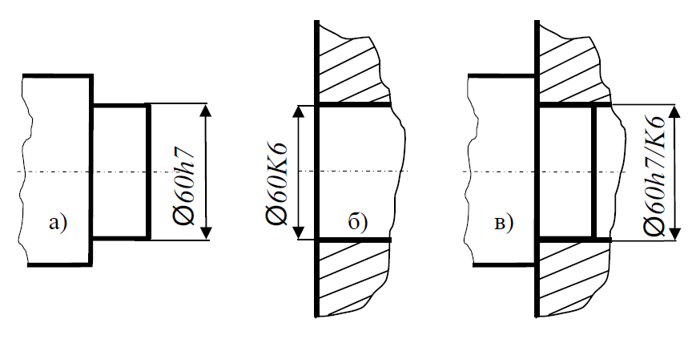
Рис. 1. Допуск вала (а), допуск отверстия (б) и сопряжение вала с отверстием (в).

Задано сопряжение вала и отверстия, посадка переходная в системе вала, достигается обработкой (шлифовкой, полировкой и т.п.) отверстия.
1. Определяем по заданному полю допуска минимальное и максимальное отклонения диаметра вала, диапазон отклонений фактического диаметра вала.
Вал (рис. 1, а) имеет номинальный диаметр 60 мм, поле допуска «h» на его диаметр назначено с отрицательными отклонениями размера по 7-му квалитету, т.е. минимальное и максимальное отклонения размера равны от 0мкм до - 30мкм. Таким образом, фактический диаметр вала лежит в диапазоне 59,970мм ≤ Ø_{вала}≤ 60,000мм.
2. Определяем по заданному полю допуска минимальное и максимальное отклонения диаметра отверстия, диапазон отклонений фактического диаметра отверстия.
Отверстие (рис. 1, б) имеет номинальный диаметр также 60 мм, однако его поле допуска «K» назначено с отрицательными отклонениями размера по 6-му квалитету, что означает минимальное и максимальное отклонения размера от номинала в пределах от +4мкм до -15мкм. Следовательно, фактический диаметр отверстия лежит в диапазоне 59,985мм ≤Ø_{отв}≤ 60,004мм.
3. Определяем правильность назначения посадки.
При монтаже вала в отверстие (Рис. 1, в) получаем переходную посадкуØ60h7/K6, дающую сопряжение в диапазоне от натяга 15мкм до зазора 34мкм и обеспечивающую достаточное центрирование при лёгкой сборке и разборке.
КОНТРОЛЬНЫЕ ВОПРОСЫ
1. Почему при изготовлении изделий неизбежны погрешности размеров?
2. В чем разница между номинальным и действительным размером?
3. Какие размеры называют предельными?
4. Как связаны между собой предельный размер, номинальный размер и предельное отклонение?
5. Как обозначаются линейные размеры и их придельные отклонения на чертежах?
6. Чем отличаются сопрягаемые размеры от несопрягаемых?
7. Что определяет допуск?
8. Как связаны между собой предельные размеры и допуск?
9. Как связаны между собой предельные отклонения и допуск?
10. Как графически изображаются размеры отклонения и поле допуска?
11. Что такое посадка и что она характеризует?
12. Что такое зазор?
13. Что такое натяг?
14. Какие группы посадок существуют? Для каких целей применяются посадки каждой группы?
ПРАКТИЧЕСКОЕ ЗАНЯТИЕ №2.
«ДОПУСКИ И ПОСАДКИ ГЛАДКИХ ЦИЛИНДРИЧЕСКИХ СОЕДИНЕНИЙ»
Цель занятия: определение величины допуска, предельных размеров, зазоров и натягов, отработка навыков чтения машиностроительных чертежей с обозначениями допусков и посадок при сопряжении деталей, пользования таблицами допусков и посадок ГОСТ 25347-2013.
Задание: для заданного сопряжения (таблица 1) определить предельные размеры вала и отверстия; определить величину допусков каждой детали; найти величину предельных зазоров или натягов и допуск посадки; построить график полей допусков в определенном масштабе, нанести все размеры, отклонения, допуски.
Начертить эскизы сопряжения в сборе и подетально с обозначением посадок и отклонений.
Материальное оснащение: эскизы или чертежи деталей, справочные таблицы.
Порядок проведения занятия.
1. Исходя из заданных обозначений посадок, записать их условное обозначение дробью, как принято обозначать посадки на чертежах.
2. По таблицам ГОСТ 25347- 2013 найти отклонения размеров вала и отверстия.
3. Вычислить предельные размеры вала и отверстия.
4. Определить величину допусков каждой детали.
5. Найти величину предельных зазоров или натягов и допуск посадки.
6. Построить график полей допусков в определенном масштабе, нанести все размеры, отклонения, допуски.
7. Вычертить эскизы сопряжения в сборе и подетально с обозначением посадок и отклонений.
8. Выполнить отчет в письменном виде.
Допуски и посадки гладких соединений.
Обработать деталь точно по номинальному размеру, указанному на чертеже, практически невозможно из-за многочисленных погрешностей, влияющих на процесс обработки. Поэтому размер обработанной детали ограничивают двумя предельными размерами, один из которых называется наибольшим предельным размером, а другой – наименьшим предельным размером.
Измерением отверстия или вала с допустимой погрешностью определяют их действительный размер. Деталь является годной, если ее действительный размер больше наименьшего предельного размера, но не превосходит наибольшего предельного размера.
Таблица 2
Индивидуальные задания

На чертежах вместо предельных размеров рядом с номинальным размером указывают два предельных отклонения - верхнее предельное отклонение - ES, es и нижнее предельное отклонение - EI, ei (рис. 2).
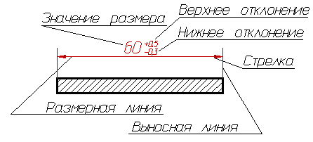
Рис. 2. Обозначение предельных размеров на чертежах.

Допуском T называют разность между наибольшим и наименьшим предельными размерами, или алгебраическую разность между верхним и нижним отклонениями, характеризующими точность, с которой должен быть выполнен размер при изготовлении детали.
Допуск отверстия:
TD= D_{max} - D_{min} = ES- EI; (1)
Допусквала:
Td= d_{max} - d_{min} = es- ei.(2)
Зону, ограниченную верхним и нижним отклонениями, называют полем допуска. Поле допуска определяется величиной допуска (квалитетом) и его положением относительно номинального размера (основным отклонением). При графическом изображении поле допуска заключено между линиями, соответствующими верхнему и нижнему отклонениям относительно нулевой линии.
Взаимное расположение полей допусков сопрягаемых деталей характеризует тип посадки и величины наибольших и наименьших зазоров или натягов.
Характер соединения деталей, определяемый величиной получающихся в нем зазоров или натягов, называется посадкой. Различают посадки трех типов: с зазором, с натягом и переходные.
Посадка с зазором – посадка, при которой обеспечивается зазор в соединении и поле допуска отверстия расположено над полем допуска вала. Эту посадку характеризуют наименьший (S_{min}) и наибольший (S_{max}) зазоры. Наименьший зазор S_{min} в соединении отверстия с валом образуется, если D_{min} будет установлен вал с наибольшим предельным размером d_{max}.
Наименьший натяг (N_{min}) имеет место в соединении, если в отверстие с наибольшим предельным размером D_{max} будет запрессован вал наименьшего предельного размера d_{min}, а наибольший натяг (N_{max}) – при наименьшем предельном размере отверстия D_{min} и наибольшем предельном размере вала d_{max}.
Наибольший натяг:
N_{max} = d_{max} - D_{min} = es- EI; (3)
Наименьшийнатяг:
N_{min} = d_{min} - D_{max} = ei- ES.(4)
D_{min} будет установлен вал с наибольшим предельным размером d_{max}. Наибольший зазор S_{max} образуется при наибольшем предельном размере отверстия D_{max} и наименьшем предельном размере вала d_{min}.
Наибольший зазор:
S_{max} = D_{max} - d_{min} = ES- ei; (5)
Наименьший зазор:
S_{min} = D_{min} - d_{max} = EI– es. (6)
Посадка с натягом – посадка, при которой обеспечивается натяг в соединении, а поле допуска отверстия расположено под полем допуска вала. Посадку с натягом характеризуют наименьший N_{min} и наибольший N_{max.}
Переходная посадка – посадка, при которой возможно получение, как зазора, так и натяга. В этом случае поля допусков отверстия и вала перекрываются частично или полностью.
Наибольший зазор:
S_{max} = D_{max} - d_{min} = ES- ei; (7)
Наибольший натяг:
N_{max} = d_{max} - D_{min} = es- EI. (8)
Допуск посадки – разность между наибольшим и наименьшим зазорами (натягами) или сумма допусков отверстия и вала, составляющих соединение.
Вал и отверстие, образующие посадку, имеют один и тот же номинальный размер и различаются верхними и нижними отклонениями; поэтому на чертежах над размерной линией посадку обозначают после номинального размера дробью, в числителе которой записывают предельные отклонения для отверстия, а в знаменателе - предельные отклонения для вала.
Содержание отчета
1. Указание темы, цели работы, задания.
2. Запись условного обозначения посадки на основе задания.
3. Определение и запись по таблицам ГОСТ 25347-82 отклонения отверстия и вала.
4. Вычисление предельных размеров вала и отверстия.
5. Определение величины допусков каждой детали.
6. Определение величины предельных зазоров или натягов и допуск посадки.
7. Построение графика полей допусков в определенном масштабе с нанесением всех размеров, отклонений, допусков.
8. Вычерчивание эскиза сопряжения в сборе и подетально с указанием размеров.
Пример отчета по практическому занятию.
Тема: допуски и посадки гладких цилиндрических соединений (указывается на титульном листе, оформленном в соответствии с принятыми требованиями).
Цель занятия: определение величины допуска, предельных размеров, зазоров и натягов при сопряжении деталей, освоение приемов чтения сборочных и рабочих чертежей с обозначениями посадок и отклонений, и использования таблиц допусков и посадок ГОСТ 25347-2013.
Задание: для заданного сопряжения (таблица 2) определить предельные размеры вала и отверстия; определить величину допусков каждой детали; найти величину предельных зазоров или натягов и допуск посадки; построить график полей допусков в определенном масштабе, нанести все размеры, отклонения, допуски.
Начертить эскизы сопряжения в сборе и подетально с обозначением посадок и отклонений.
Материальное оснащение: эскизы или чертежи деталей, справочные таблицы.
Выполнение задания:
Пример расчета.
В задании вид сопряжения задан номинальным диаметром и условным обозначением конкретной посадки. Задано сопряжение номинального диаметра 65 мм, посадка с зазором в системе отверстия.
1. На основе задания записываем условное обозначение посадки:
2. По таблицам ГОСТ 25347-82 определяем отклонения отверстия и вала:
для отверстия: ES = + 0,019 мм; EI = 0;
для вала: es = - 0,030 мм; ei = - 0,049 мм;
Записываем: для отверстия Ø 65 Н6 = Ø 65 ^{+0,019}мм; для вала Ø 65 - f6 = 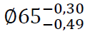мм.
3. Находим предельные размеры деталей:
D_{max} = D + ES = 65 + 0,019 = 65,019 мм;
D_{min} = D + EI = 65 мм;
d_{max} = d + es = 65 + (-0,030) = 64,970 мм;
d_{min} = d + ei = 65 + (-0,049) = 64,951 мм.
4. Определяем величину допусков размеров деталей:
отверстие TD = D_{max} – D_{min} = 65,019 – 65 = 0,019 мм;
вал Td = d_{max} – d_{min} = 64,970 – 64,951 = 0,019 мм.
5. Определяем величину предельных зазоров и допуск посадки:
S_{ma}x = D_{max} – d_{min} = 65,019 – 64,951 = 0,068 мм;
S_{min} = D_{min} – d_{max} = 65 – 64,970 = 0,030 мм;
TS = S_{max} – S_{min} = 0,068 – 0,030 = 0,038 мм.
6. Строим схему расположения полей допусков (рис. 3).
Рис. 3. Схема расположения полей допусков.
7. Вычерчиваем сопряжение в сборе и подетально (рис. 4)

Рис. 4. Обозначение посадок и отклонений размеров на сборочном чертеже и подетально.
КОНТРОЛЬНЫЕ ВОПРОСЫ
1. Почему при изготовлении изделий неизбежны погрешности размеров?
2. В чем разница между номинальным и действительным размером?
3. Как обозначаются линейные размеры и их придельные отклонения на чертежах?
4. Что определяет допуск?
8. Как связаны между собой предельные размеры и допуск?
9. Как связаны между собой предельные отклонения и допуск?
10. Что такое посадка и что она характеризует?
11. Что такое зазор?
12. Что такое натяг?
13. Какие группы посадок существуют? Для каких целей применяются посадки каждой группы?

ПРАКТИЧЕСКОЕ ЗАНЯТИЕ №3.
«КОНТРОЛЬ ШЕРОХОВАТОСТИ ПОВЕРХНОСТИ»
Цель занятия: изучение методов контроля шероховатости поверхности.
Задание: по стандартным образцам шероховатости определить шероховатость детали, выполнить эскиз детали с обозначением шероховатости, сравнить полученные значения параметра шероховатости с указанными на чертеже детали, дать заключение о годности детали.
Материальное оснащение: набор стандартных образцов шероховатости, детали для определения шероховатости, чертежи деталей.
Порядок проведения занятия.
1. Определить параметр шероховатости поверхности проверяемой детали сравнением со стандартными образцами шероховатости.
2. По таблицам ГОСТ 2789 определить ближайшее меньшее значение из предпочтительного ряда.
3. Выполнить эскиз детали с обозначением шероховатости.
4. Сравнить полученные значения параметра шероховатости с указанными на чертеже детали, дать заключение о годности детали.
5. Выполнить отчет в письменном виде.
Понятие о шероховатости поверхности.
При механической обработке деталей на их поверхностях остаются микронеровности, образующиеся в результате копирования на обработанной поверхности формы и дефектов режущей части инструмента, в результате трения инструментов о деталь, вибрации инструмента и детали и т.п. Микронеровности оказывают большое влияние на эксплуатационные качества деталей: износостойкость, трение, усталостную прочность, антикоррозийную стойкость, прочность и др.
Согласно ГОСТ 2789-73 «Шероховатость поверхности. Параметры и характеристики»шероховатостью поверхности называется совокупность неровностей с относительно малыми шагами на базовой длине.
Базовая длина l – это длина участка поверхности, выбранного для оценки шероховатости. Значения базовой длины выбирают из ГОСТ 2789.
При определении шероховатости отсчет ведется от единой базы, за которую принята средняя линия профиля m.
Средней линией профиля m называют базовую линию, имеющую форму номинального профиля и делящую действительный профиль так, чтобы в пределах базовой длины l среднее квадратичное отклонение профиля от этой линии было минимальным. Допускается приближенное определение положения средней линии – площади по обе стороны от линии m должны быть равны.
Количественно шероховатость поверхности оценивают по следующим параметрам:
1) среднее арифметическое отклонение профиля Ra– среднее арифметическое из абсолютных значений отклонения профиля /у/ в пределах базовой длины (рис. 5);
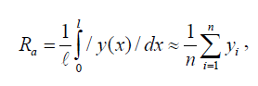 (9)
где у_{i} - отклонение профиля, т.е. расстояние между любой точкой профиля и средней линией;
n - число выбранных точек профиля на базовой длине.
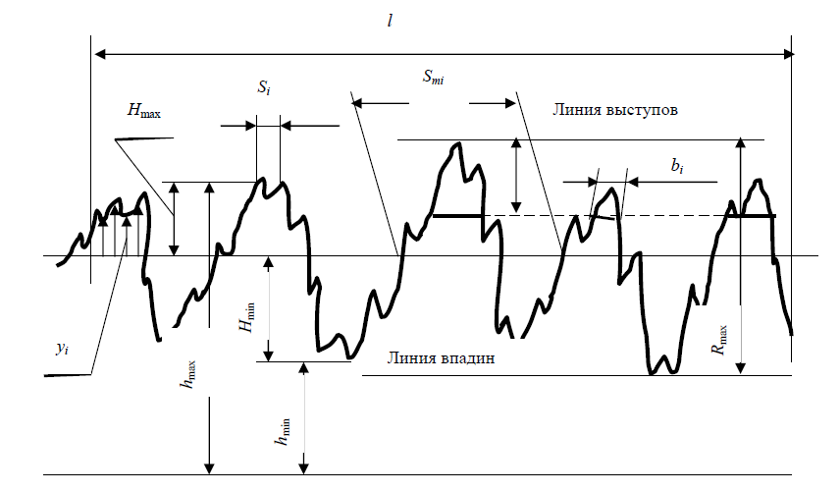
Рис. 5. Параметры шероховатости.
2)высота неровности профиля по 10 точкам Rz– сумма средне арифметических абсолютных отклонений высот пяти наибольших выступов H_{imax} и глубин пяти наибольших впадин H_{imin} в пределах базовой длины от средней линии m;
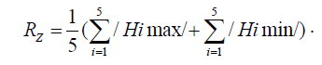 (10)
Практически удобнее пользоваться следующей формулой
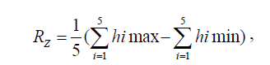 (11)
где h_{imax}– расстояние от высших точек 5 наибольших выступов до линии, параллельной средней линии и не пересекающей профиль;
h_{imin}– расстояние от низших точек 5 наибольших впадин до этой линии.
3)наибольшая величина профиля Rmax– расстояние между линией выступов и линией впадин профиля в пределах базовой длины;
4) средний шаг неровностей S_{m}– среднее значение шага неровностей в пределах базовой длины:
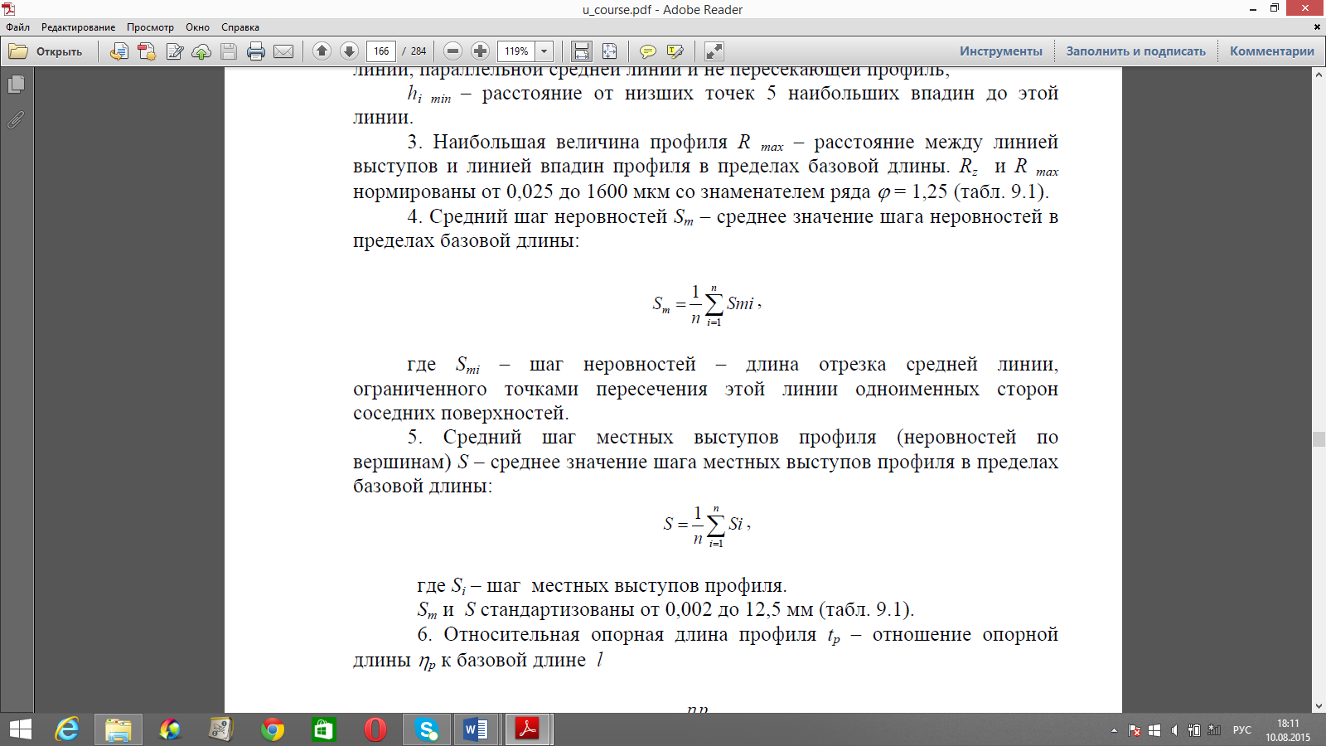(12)
где S_{mi}– шаг неровностей – длина отрезка средней линии, ограниченного точками пересечения этой линии одноименных сторон соседних поверхностей.
5) средний шаг местных выступов профиля (неровностей по вершинам) S – среднее значение шага местных выступов профиля в пределах базовой длины:
(13)
6) относительная опорная длина профиля t_{р}– отношение опорной длины η_{р}к базовой длине l.
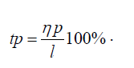 (14)
Опорная длина η_{р}равна сумме длин отрезков bi, отсекаемых на заданном уровне в материале выступов. Уровень сечения профиля р – расстояние между линией выступов и линией, пересекающей профиль, эквидистантно линии выступов.
Шероховатость поверхностей обозначают на чертежах в соответствии с ГОСТ2.309-73 «ЕСКД. Обозначения шероховатости поверхностей». Структура обозначения шероховатости приведена на рис. 6.
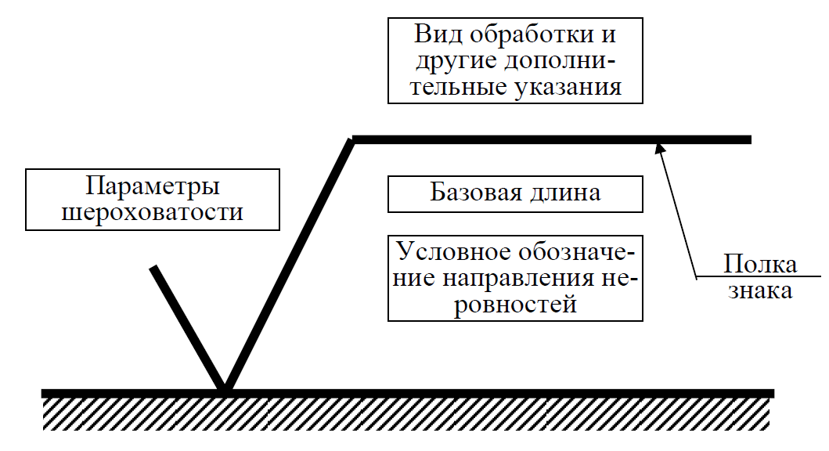
Рис. 6. Структура обозначения шероховатости.
На рис. 6 показаны обозначения шероховатости для различных видов обработки. В обозначении шероховатости поверхности, вид обработки которой конструктор не устанавливает, применяют знак, указанный на рис. 7,а; этот знак является предпочтительным. В обозначении шероховатости, образуемой удалением слоя материала (точением, сверлением, травлением и т.п.), применяют знак, указанный на рис. 7,б. В обозначении шероховатости поверхности, образуемой без снятия слоя материала (литье, обработка давлением и т.п.), применяют знак, указанный на рис. 7,в.
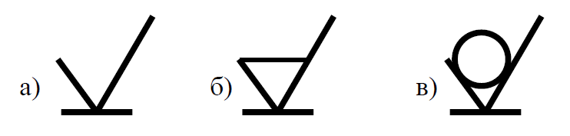
Рис. 7. Обозначение шероховатости для различных видов обработки.
Существуют три способа определения шероховатости:
- визуальный, при котором величину шероховатости устанавливают, сравнивая контролируемую поверхность с поверхностью образцов (эталонов);
- оптический, при котором величину шероховатости измеряют на оптических приборах методом интерференции или светового сечения;
- щуповой, при котором величину шероховатости измеряют на специальных приборах - профилометрах или профилографах с помощью щупа воспроизводят профиль поверхности.
Содержание отчета
1. Указание темы, цели работы, задания.
2. Определение параметра шероховатости поверхности проверяемой детали сравнением со стандартными образцами шероховатости.
3. Определение ближайшего меньшего значения из предпочтительного ряда по таблицам ГОСТ 2789.
4. Выполнение эскиза детали с обозначением шероховатости.
5. Сравнение полученных значений параметра шероховатости с указанными на чертеже детали.
6. Сделать заключение о годности детали.
Пример отчета по практическому занятию.
Тема: контроль шероховатости поверхности (указывается на титульном листе, оформленном в соответствии с принятыми требованиями).
Цель занятия: изучение методов контроля шероховатости поверхности.
Задание: по стандартным образцам шероховатости определить шероховатость детали, выполнить эскиз детали с обозначением шероховатости, сравнить полученные значения параметра шероховатости с указанными на чертеже детали, дать заключение о годности детали.
Материальное оснащение: набор стандартных образцов шероховатости, детали для определения шероховатости, чертежи деталей.
Пример выполнения задания:
В задании дана деталь типа «валик».
1.Определяем параметр шероховатости поверхности проверяемой детали сравнением со стандартными образцами шероховатости, получаем следующие значения: на поверхностях А- 1,0, на поверхностях Б – 8,0.
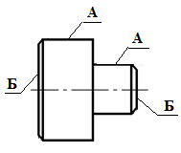
2. Определяем ближайшие меньшие значения из предпочтительного ряда по таблицам ГОСТ 2789 (таблица 3), получаем на поверхностях А- 0,8, на поверхностях Б – 6,3.
Таблица 3
Значения параметров Ra и Rzпо ГОСТ 2789
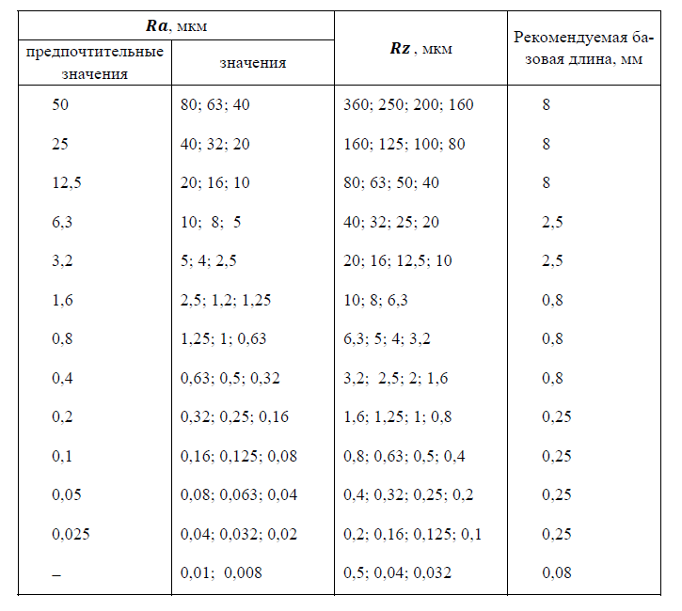
4. Выполняем эскиз детали с обозначением шероховатости.
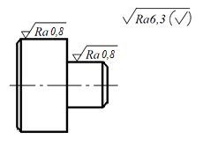
5. Сравниваем полученные значения параметров шероховатости с указанными на чертеже детали.
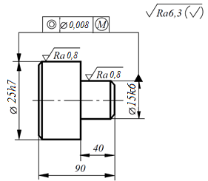
6. Заключение о годности контролируемой детали: параметры шероховатости детали типа «валик», контроль которых проводился в практической работе, удовлетворяют условию годности. На основании этого деталь признается годной.
КОНТРОЛЬНЫЕ ВОПРОСЫ
1. Что такое шероховатость поверхности?
2. Назовите параметры шероховатости поверхности.
3. Нарисуйте условные знаки шероховатости на чертеже и назовите, что они обозначают.
4. Назовите способы определения шероховатости.
ПРАКТИЧЕСКОЕ ЗАНЯТИЕ № 4
«ИЗМЕРЕНИЕ РАЗМЕРОВ ДЕТАЛЕЙ ШТАНГЕНЦИРКУЛЕМ»
Цель занятия: освоение приемов применения штангенциркуля для определения размеров деталей и проверка соответствия этих размеров заданным на эскизе или чертеже, т.е. определение годности измеряемых деталей.
Задание: изучить конструкцию штангенциркуля, рассмотреть порядок отсчета показаний и определить результаты измерений по шкалам его штанги и нониуса, освоить приемы измерения размеров деталей разных форм, провести измерения на контролируемой детали и оценить ее годность.
Выполнить отчет в письменном виде.
Материальное оснащение: макет штангенциркуля, штангенциркули ШЦ-I-125—0,1 (ГОСТ 166—89), ШЦ-II-250—630-0,05 (ГОСТ 166—89), ШЦ-III-0—500-0,05 (ГОСТ 166—89), детали, эскизы или чертежи деталей.
Порядок проведения занятия.
1. Ознакомиться с правилами безопасности при выполнении работы.
2. Повторить названия элементов штангенциркуля, используя макет штангенциркуля, средства измерения (штангенциркуль ШЩ-I-125-0,1).
3. Рассмотреть порядок отсчета показаний штангенциркуля.
4. Определить годность выданного инструмента для проведения контроля размеров изделия.
5. Изучить чертеж или эскиз детали.
6. Выполнить измерения размеров имеющейся детали и записать результаты измерений.
7. Оценить годность контролируемой детали.
8. Составить отчет.
Средство измерения.
В практической работе для контроля размеров детали используется штангенциркуль ШЦ-I-125-0,1 (рис. 8), диапазон измерения которого от 0 до 125 мм. Штангенциркуль состоит из штанги 5, на которой нанесена шкала с ценой деления 1 м. По штанге передвигается рамка 3 со вспомогательной шкалой 7 нониуса, которая позволяет отсчитывать доли деления шкалы штанги.
Цена деления шкалы нониуса у рассматриваемого штангенциркуля 0,1 мм. Штангенциркуль снабжен губками 8 для наружных измерений и 1 для внутренних измерений, а также зажимным винтом 2. К рамке 3 нониуса прикреплена линейка 6 глубиномера и плоская пружина 4.
При измерении определяют целое число миллиметров контролируемого размера по шкале штанги, для чего отсчитывают на ней штрих, ближайший меньший к нулевому штриху нониуса. Этот штрих, указывающий на целое число миллиметров контролируемого размера детали, необходимо запомнить и далее, если требуется, определить десятые доли миллиметра по шкале нониуса. Для этого отсчитывают на шкале нониуса штрих, совпадающий со штрихом штанги, запоминают число делений от его нулевого штриха и умножают на цену деления шкалы нониуса. Результат измерения вычисляют, суммируя целое число миллиметров и десятые доли миллиметра.
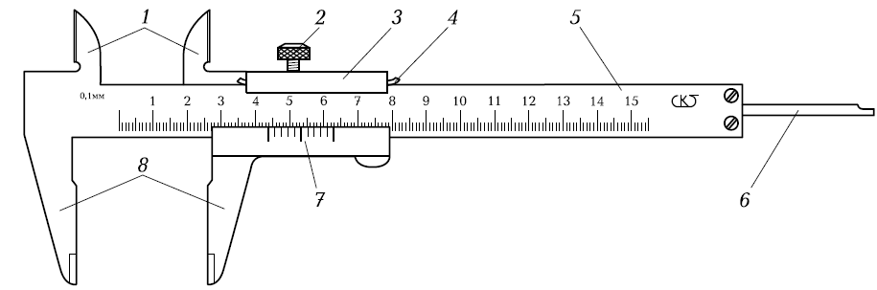
Рис. 8. Штангенциркуль ШЦ-I-125-0,1.

Детали, подлежащие измерению, могут быть разными. С использованием указанного средства измерения допускается контроль деталей типа тел вращения или тел, ограниченных поверхностями. Примеры таких деталей изображены на рис. 9.
Необходимо, чтобы требования к точности измерений могли быть проконтролированы используемым средством измерения.
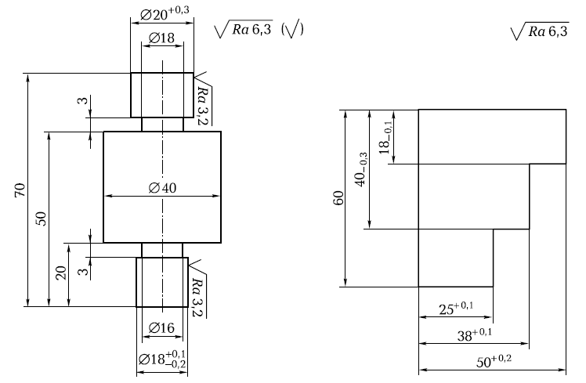
а) б)
Рис. 9.Эскиз детали типа «вал» (а) и детали, ограниченной
плоскими поверхностями (б).
При изучении эскиза детали, предполагаемой к измерению, необходимо определить допуск на размеры, указанные на эскизе, и провести расчет наибольших и наименьших предельных размеров. Все результаты представить в виде таблицы. Например, для детали типа «вал», приведенной на рис. 9, а, — это данные таблицы 4, а для детали, ограниченной плоскими поверхностями, как изображено на рис. 9, б, — таблицы 5.
Остальные размеры детали свободные, т.е. могут иметь достаточно большую величину допуска, определяемую по специальным таблицам, и контролю не подлежат.
Таблица 4
Допуск и предельные размеры измеряемой детали
типа «вал»
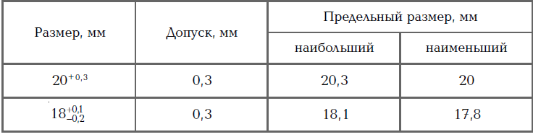

Таблица 5
Допуск и предельные размеры измеряемой детали,
ограниченной плоскостями
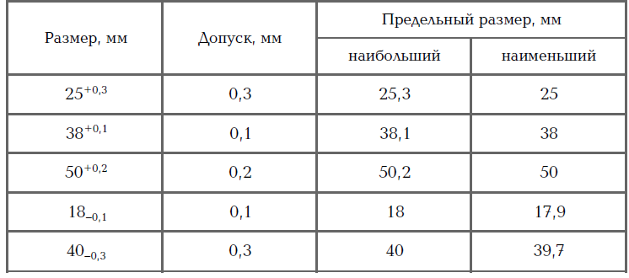
Подготовка к измерениям
1. Тщательно протереть поверхности детали, подлежащие контролю, для удаления налипших частичек металла, например, стружки.
2. Протереть измерительные поверхности губок штангенциркуля.
3. Проверить готовность штангенциркуля к проведению измерений, в частности проверить правильность установки на «нуль»; нулевые штрихи нониуса и штанги должны точно совпадать.
Внимание! Если совпадение делений отсутствует, то проводить измерение нельзя. В этом случае необходимо либо устранит неточность инструмента, либо заменить его, чтобы вновь выполнить измерения.
Проведение измерений
При проведении измерений деталь должна быть в левой руке, причем необходимо удерживать деталь недалеко от губок штангенциркуля. Одновременно большим пальцем правой руки, которая поддерживает его штангу (шейку), необходимо перемещать рамку до плотного соприкосновения измерительных губок штангенциркуля с измеряемой поверхностью, не допуская их перекоса (рис. 10, а). Положение рамки необходимо закрепить зажимным винтом.
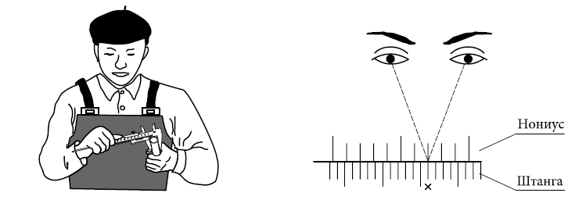
а) б)
Рис. 10. Проведение измерений при помощи штангенциркуля.
Для точного отсчета показаний со шкал штанги и нониуса штангенциркуль необходимо держать прямо перед глазами. Правильное направление взгляда на шкалу при отсчете показаний видно на рис. 10, б. Результаты измерений требуется записать.
Содержание отчета
1. Указание темы, цели работы, задания, средства измерения.
2. Изображение эскиза штангенциркуля ШЦ-I-125-0,1 по ГОСТ 166—89 с описанием названий элементов, из которых он состоит.
3. Запись порядка отсчета показаний со шкал штанги и нониуса и определение результатов измерения.
4. Изображение эскиза измеряемой детали с указанием размеров.
5. Запись данных, полученных при изучении чертежа или эскиза измеряемой детали.
6. Запись результатов измерений.
7. Заключение о годности контролируемой детали.
Пример отчета по практическому занятию.
Тема: измерение размеров деталей штангенциркулем (указывается на титульном листе, оформленном в соответствии с принятыми требованиями).
Цель занятия: освоение приемов применения штангенциркуля для определения размеров деталей и проверки соответствия этих размеров заданным на чертеже.
Задание: изучить конструкцию штангенциркуля, усвоить порядок отсчета его показаний и определение результатов измерений по шкалам штанги и нониуса, применить усвоенные приемы измерения для контроля размеров конкретной детали и оценки ее годности.
Материальное оснащение: макет штангенциркуля, штангенциркули ШЦ-I-125-0,1, ШЦ-II-250(630)-0,05, ШЦ-III-0(500) -0,05, детали, эскизы деталей.
Средства измерения: штангенциркуль ШЦ-I-125-0,1 (ГОСТ 166—89).
Выполнить эскиз штангенциркуля, используя рис. 8. Указать цифрами основные элементы его конструкции.
Названия основных элементов штангенциркуля:
1 — губки для внутренних измерений; 2 — зажимной винт; 3 — рамка нониуса; 4 — плоская пружина; 5 — штанга; 6 — линейка глубиномера; 7 — шкала нониуса; 8 — губки для наружных измерений.
Измеряемая деталь: деталь типа «вал».
Выполнить эскиз детали с указанием размеров, используя рис. 8.
Выполнение задания: ознакомились с правилами безопасности при выполнении измерений штангенциркулем; повторили названия элементов его конструкции при ознакомлении с макетом штангенциркуля и при выполнении эскиза штангенциркуля ШЦ-I-125-0,1 (ГОСТ 166—89). Изучили эскиз детали и приступили к контролю каждого из указанных на этом эскизе размеров с помощью штангенциркуля, для чего слегка зажали деталь губками штангенциркуля. Результат измерения должен определяться суммированием показаний, определяемых по шкалам штанги и нониуса.
В соответствии с правилом измерений каждого из размеров пошкале штанги определяли целое число миллиметров (цена деления шкалы — 1 мм), т. е. отсчитывали штрих на шкале штанги, ближайший наименьший к нулевому штриху нониуса.
По шкале нониуса определяли десятые доли миллиметра, для чего отсчитывали первый штрих на шкале нониуса, совпадающий со штрихом на шкале штанги, определяли его порядковый номер и умножали на цену деления шкалы нониуса (для используемого в работе штангенциркуля — 0,1 мм).
Например, размер 18,1 мм на шкалах штангенциркуля должен иметь вид, как показано на рис. 11.

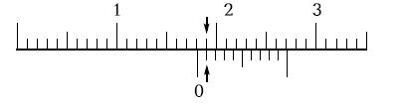
Рис. 11. Проведение измерений при помощи штангенциркуля.

Данные, полученные при изучении эскиза детали, приведены в таблице допуска и предельных размеров измеряемой детали типа «вал».
Воспроизвести таблицу 4.
Данные, полученные в процессе контроля соответствующих размеров:
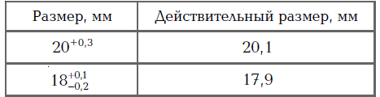
На заключительном этапе работы проведена оценка годности детали. Деталь считается годной, если действительный размер детали меньше наибольшего предельного размера, больше наименьшего предельного размера или равен им.
Заключение о годности контролируемой детали: действительные размеры детали типа «вал», контроль которых проводился в практической работе, удовлетворяют условию годности. На основании этого деталь признается годной.
КОНТРОЛЬНЫЕ ВОПРОСЫ
1. Какие типы штангенинструментов называют штангенциркулями?
2. Какие существуют виды штангенциркулей?
3. Какие размерные параметры деталей характеризуют вид штангенциркуля?
4. Из каких элементов состоит штангенциркуль ШЦ I?
5. С какой целью используется нониус?
6. С какой точностью можно контролировать размеры с помощью штангенциркуля?
7. Каким образом вычисляется результат измерения штангенциркулем?
8. В каком случае измерения штангенциркулем неприменимы?

ПРАКТИЧЕСКОЕ ЗАНЯТИЕ № 5
«ДОПУСКИ И ПОСАДКИ РЕЗЬБОВЫХ СОЕДИНЕНИЙ»
Цель занятия: расшифровка условных обозначений параметров и посадок резьбовых соединений, определение по таблицам отклонений.
Задание: записать условное обозначение резьбового сопряжения, рассчитать предельные размеры элементов заданного резьбового сопряжения, построить схему расположения полей допусков.
Выполнить отчет в письменном виде.
Таблица 6
Исходные данные для расчета параметров метрической резьбы

Допуски метрических резьб.
Резьбовые соединения широко используются в конструкциях машин, аппаратов, приборов, инструментов и приспособлений различных отраслей промышленности.
Резьбовые соединения общего применения разделяются на крепежные (метрические и дюймовые) – скрепляющие отдельные детали; кинематические (трапецеидальные и прямоугольные) – преобразующие вращение в осевое движение; трубные – для герметического соединения деталей трубопровода.
В общем машиностроении наиболее широко применяется метрическая резьба.
ГОСТ 24705-2004 и ГОСТ 9150-2002 устанавливают номинальный профиль метрической резьбы и размеры элементов профиля (рис. 12):
D- номинальный наружный диаметр внутренней резьбы (номинальный диаметр резьбы);
d- номинальный наружный диаметр наружной резьбы (номинальный диаметр резьбы);
D₂ - номинальный средний диаметр внутренней резьбы;
d₂ - номинальный средний диаметр наружной резьбы;
D₁- номинальный внутренний диаметр внутренней резьбы;
d₁- номинальный внутренний диаметр наружной резьбы;
H- высота исходного треугольника(H=0,8660254P);
Р - шаг резьбы.
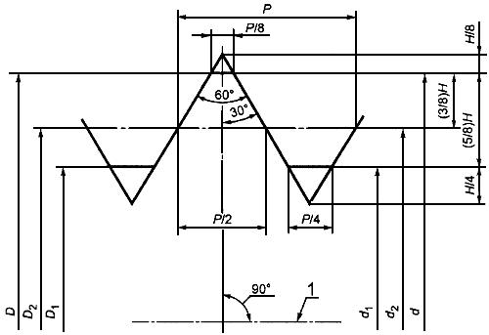
Рис. 12. Основной профиль метрической резьбы: 1 - ось резьбы

Основным профилем резьбы является общий для наружной и внутренней резьбы профиль, который называется номинальным. Размеры его линейных и угловых элементов служат основой для определения номинальных профилей болта и гайки.
На рис. 13 толстой линией показан номинальный профиль резьбы с основными отклонениями H/h, определяющий наибольший предельный контур резьбы болта и наименьший – гайки. От номинального профиля резьбы, перпендикулярно к оси резьбы, откладывают: вниз – поля допусков диаметров резьбы болта, вверх – поля допусков диаметров резьбы гайки.
ГОСТ 8724-2002 устанавливает диаметры резьбы от 0,25 до 600 мм и шаги от 0,075 до 6 мм. Установлено 3 ряда диаметров метрической резьбы.
Рис. 13. Параметры метрической резьбы

Величины допусков назначают в зависимости от номинального диаметра резьбы, шага резьбы и степени точности по ГОСТ 16093-2004.
Для метрических крепежных резьб установлены следующие допуски:
- для номинального среднего диаметра внутренней резьбы T_{D2};
- для номинального среднего диаметра наружной резьбы T_{d2};
- для номинального внутреннего диаметра внутренней резьбы T_{D1};
- для номинального внутреннего диаметра наружной резьбы T_{d1}.
Основным параметром резьбового сопряжения, обеспечивающим точность и характер сопряжения, является средний диаметр. Поля допусков на наружный и внутренний диаметры построены таким образом, чтобы обеспечить гарантированный зазор.
В зависимости от характера сопряжения по боковым сторонам профиля (по среднему диаметру) для метрической крепежной резьбы различают 3 группы посадок:
- посадки с зазором - ГОСТ 16093 – 2004;
- переходные посадки – ГОСТ 24834 – 81;
- посадки с натягом – ГОСТ 4608 – 81.
Наибольшее распространение получили посадки с зазором. Для получения посадок резьбовых деталей с зазором в ГОСТ 16093- 2004 предусмотрено пять основных отклонений для наружной резьбы (h, g, f, e и d) и четыре для внутренней резьбы (H, G, E и F).
Сочетание основного отклонения с допуском по принятой степени точности, образует поле допуска.
Условное обозначение резьбового соединения содержит:
1. Указание о виде резьбы (М – метрическая);
2. Значение номинального (наружного) диаметра;
3. Значение шага резьбы, если он мелкий (крупный шаг не указывается);
4. Направление резьбы, если она левая - LH;
5. Поле допуска на средний диаметр (d₂ или D₂);
6. Поле допуска на наружный (внутренний) диаметр (d₁ или D₁);
7. Значение длины свинчивания - l, если она не нормальная.
Пример полного обозначения резьбового элемента:
Для наружной резьбы: M20.0,75LH - 7g 6g – 15,
где 7g – поле допуска на средний диаметр резьбы; 6g – поле допуска на наружный диаметр резьбы.
Для внутренней резьбы: M20.0,75LH – 4H 5H – 15,
где 4H – поле допуска на средний диаметр резьбы; 5H – поле допуска на внутренний диаметр резьбы.
Посадки резьбовых деталей обозначаются дробью, в числителе которой указывают поле допуска гайки, а в знаменателе – поле допуска болта.
Обозначение метрической резьбы на сборочном чертеже: 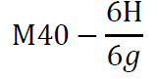
Порядок расчета.
1. Составить обозначение резьбового соединения.
2. Определить номинальные размеры элементов резьбового соединения по таблицам ГОСТ 8724-2002 и ГОСТ 24705-2004.
3. Определить предельные отклонения диаметров резьбы по ГОСТ 16093-2004.
4. Рассчитать предельные размеры болта и гайки.
5. Построить схемы расположения полей допусков болта и гайки.
Пример расчета.
Определить предельные размеры диаметров резьбы М36.1 - 7Н/7g 6g, построить схемы расположения полей допусков.
Решение:
1. Определим номинальные значения диаметров из ГОСТ 8724-2004.
d = D = 36 мм
d₁ = D₁ = d - 2 + 0,917 = 34,917 мм;
d₂ = D₂ = d -1+ 0,350 = 35,350 мм.
2. Определим предельные отклонения диаметров резьбы (в мкм) по ГОСТ 16093-2004.
Верхнее отклонение для d, d₁, d₂ = – 26,
Нижнее отклонение для d = - 206,
Нижнее отклонение для d2 = - 186.
Верхнее отклонение для D₂ = + 212,
Верхнее отклонение для D₁ = + 300.
3. Вычислим предельные размеры болта и гайки
Болт, мм
d_{max}= 36 – 0,026 = 35,974;
d_{min} = 36 – 0,206 = 35,794;
d_{2max} = 35,350 – 0,026 = 35,324;
d_{2min} = 35,350 – 0,186 = 35,164;
d_{1max} = 34,917 – 0,026 = 34,891;
Гайка, мм
D_{max} – не нормируется;
D_{min} = 36;
D_{2max} = 35,350 + 0,212 = 35,562;
D_{2min} = 35,350;
D_{1max} = 34,917 + 0,3 = 35,217;
D_{1min} = 34,917.
d_{1min} – впадина не должна выходить за линию плоского среза, проведенного на расстоянии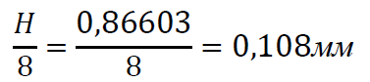
4. Строим схему расположения полей допуска болта и гайки.
Рис. 14. Схема расположения полей допуска болта.
Рис. 15. Схема расположения полей допуска гайки.

